**Q2**

(b)

User 1

Query:

db.person1Calories.aggregate([

  {

    $addFields: {

      getMonth: { $month: { $toDate: '$dateTime' } },

      convertedCalory: { $toDouble: '$value' },

    },

  },

  {

    $match: { getMonth: 7 },

  },

  {

    $group: {

      _id: null,

      avgCalories: { $avg: { $sum: '$convertedCalory' } },

    },

  },

  {

    $project: {

      _id: 0,

      month: 'July',

      avgCalories: 1,

    },

  },

]);

Result:

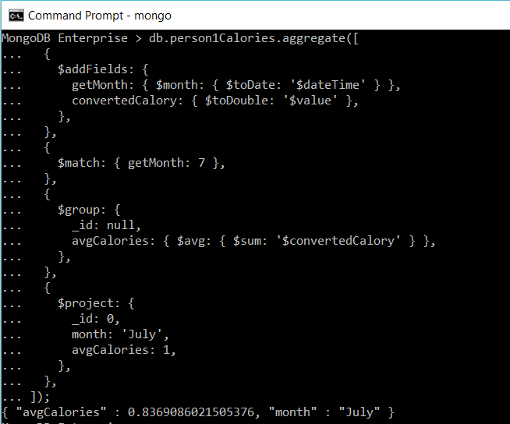

User 2

Query:

db.person2Calories.aggregate([

  {

    $addFields: {

      getMonth: { $month: { $toDate: '$dateTime' } },

      convertedCalory: { $toDouble: '$value' },

    },

  },

  {

    $match: { getMonth: 7 },

  },

  {

    $group: {

      _id: null,

      avgCalories: { $avg: { $sum: '$convertedCalory' } },

    },

  },

  {

    $project: {

      _id: 0,

      month: 'July',

      avgCalories: 1,

    },

  },

]);

Result:

